在 FPGA 上用PHC實作金融微結構報價決策 之確定性低延遲推論核心

1. 重點
- 確定性延遲之市場暴露量化：
  - 以 LOBSTER 奈秒級公開樣本（5 檔 NASDAQ、2012-06-21）直接量測 TXF 1ms 時戳無法量測的微秒級量：任意 L2 更新間隔有 43.4% 低於 FPGA 固定延遲 83.16µs（尖峰窗 57.7%）
  - stale-exposure（決策抵達前頂檔價格已變動之機率）在 FPGA 固定 83.16µs 下為已知且有界的 3.71%，CPU 尾端（p99=636.7µs）情境下升至 10.32%。
  - 此為 book 變動機率、非 PnL 影響；每次暴露的條件成本正以事件位移法（06T）估計中。
  - 【待補：近代的資料 (最好同是台指期TXF) 因為抖動產生的影響 】
- 驗證PHC遞迴設計在這個case上的必要性：
  - TCN（feedforward、可平行化）scratch 訓練直接打平甚至略贏 PHC teacher 的 causal-fill PnL；消融實驗顯示優勢主要來自「序列順序＋閘控狀態結構」而非某個學到的具體 decay 值。這對「是否真的需要遞迴」提出初步質疑，也指出通往更低延遲（feedforward 可管線化）的路徑。
  - 但目前尚未有更快、賺更多的版本產出。
  - 【待補：TCN版本 (蒸餾？)的硬體版本 嘗試做出來】
- 測試PHC 模型在短期委託簿 action-value 預測上的可行性與效果：
  - 軟體回測顯示 PHC 系列在 val/NEW3/NEW4 三個 split 上排名穩定優於簡單規則與 HGB 基準。
  - 【待驗證：與其他如deepLOB等公開基準 / 論文對照效果( cost vs effect)？】
- 系統性的 HLS 資源優化案例：
  - 調整HLS將 DSP 用量從初版 2636% 降至 21%（v8 採用版，P&R 實測 21.36%），並定位出三個具體的工具鏈陷阱根因（雙精度 tanh、PIPELINE 強制展開、全域pipeline_loops 閾值）。
  - 在此基礎上以資源換延遲的 unroll16 設計點（DSP 56.8%）將延遲壓至 25.733µs（90MHz，P&R timing met）。
- 工具鏈選型的失效記錄：
  - hls4ml 在 TCN 的 ConstantPad1d 解析階段直接失敗（連 C++ 專案都無法生成），據此改採手刻 HLS，此失效記錄本身是可複用的工程知識。

1.5 下周目標
- 繼續嘗試改善(a)(b)(c)設計，找出突破口，讓設計可以更加的pipeline / 提速
- PYNQ-Z2 上板實測 (如果比賽結果有上就先跑一次看看)
- 對照組實作。與其他公開基準對照（FI-2010/DeepLOB）
- 試用謝尚錡們選出來的特徵
- 更細的資料驗證末端抖動的影響
  - TXF(台指期，優先) / 美股(APPL / NVDA 等2-3檔，備案，LOBSTER?)
  - 歷史 L2 資料，五檔價量
  - 時間戳記到 µs ，更細能到ns當然更好
- 日後目標：
  - 嘗試更多PHC生物機制帶來的效果
  - 整理成github / 正式的研究成果放進作品集

2. Methodology

2.1 模型設計方法
PHC-lite 是 PHCSSM 論文的啟發的實作，可以理解成與GRU同屬閘控RNN家族，但省略了reset gate，且用固定的per-channel學習時間常數取代動態update gate，架構上更接近閘控式漏電積分器/對角SSM)的模型。為了在 FPGA 上的可行性，保留原論文中「可學習的閘控/衰減遞迴狀態更新」，捨棄 spike 機制、STP、surrogate-gradient spiking neuron、multi-transmission loop等原論文啟發的多數生物機制，並將這部分保留做為未來試驗空間。

模型輸入：為當前特徵向量與前一時刻狀態，經 encode（linear→LayerNorm→SiLU）後，以 sigmoid 閘控與 tanh 候選值更新遞迴狀態，再透過 gain 機制（結合當前編碼與前態）調節訊息傳遞量。

Feature | discription
spread_ticks | (best_ask − best_bid) / tick_size
bid_sz_1 / ask_sz_1 | 最佳買/賣一檔掛單量（原始值）
top_depth | bid_sz_1 + ask_sz_1
queue_imbalance | (bid_sz_1 − ask_sz_1) / (bid_sz_1 + ask_sz_1)，分母為 0 時取 0
deep_imbalance | (Σ₁⁵bid_sz − Σ₁⁵ask_sz) / (Σ₁⁵bid_sz + Σ₁⁵ask_sz)（五檔深度版失衡）
deep_imbalance | Δtimestamp（ns→ms），下限截 0
event_rate_past_50 | 逐事件瞬時速率 1e9/Δt_ns（上限 1e6）之 50 事件滾動平均 (rolling 統計 min_periods=3)
volatility_past_50 | mid_price 一階差分之 50 事件滾動標準差
imbalance_change_past | Δqueue_imbalance
spread_change_past | Δspread_ticks
log1p_bid_sz_1 / log1p_ask_sz_1 / log1p_top_depth | log(1+x)，壓縮量級長尾
clipped_inter_arrival_ms | inter_arrival_ms 截尾版（抑制隔夜/開盤極端值）
zscore_volatility_past_50_by_train_stats | 以 train split 之均值/標準差正規化

選擇原則是僅用當前與過去事件可得的委託簿一階/深度資訊與短窗統計量，不含未來資訊，且與HGB/簡單規則基準共用同一組原始特徵。
gain_t = sigmoid(W_g·encoded_t + U_g·state_t-1)，是介於0-1的純量閘門，逐元素縮放候選值對狀態更新的貢獻量，只是類似STP動態突觸增益機制，非完整生物短期可塑性模型。
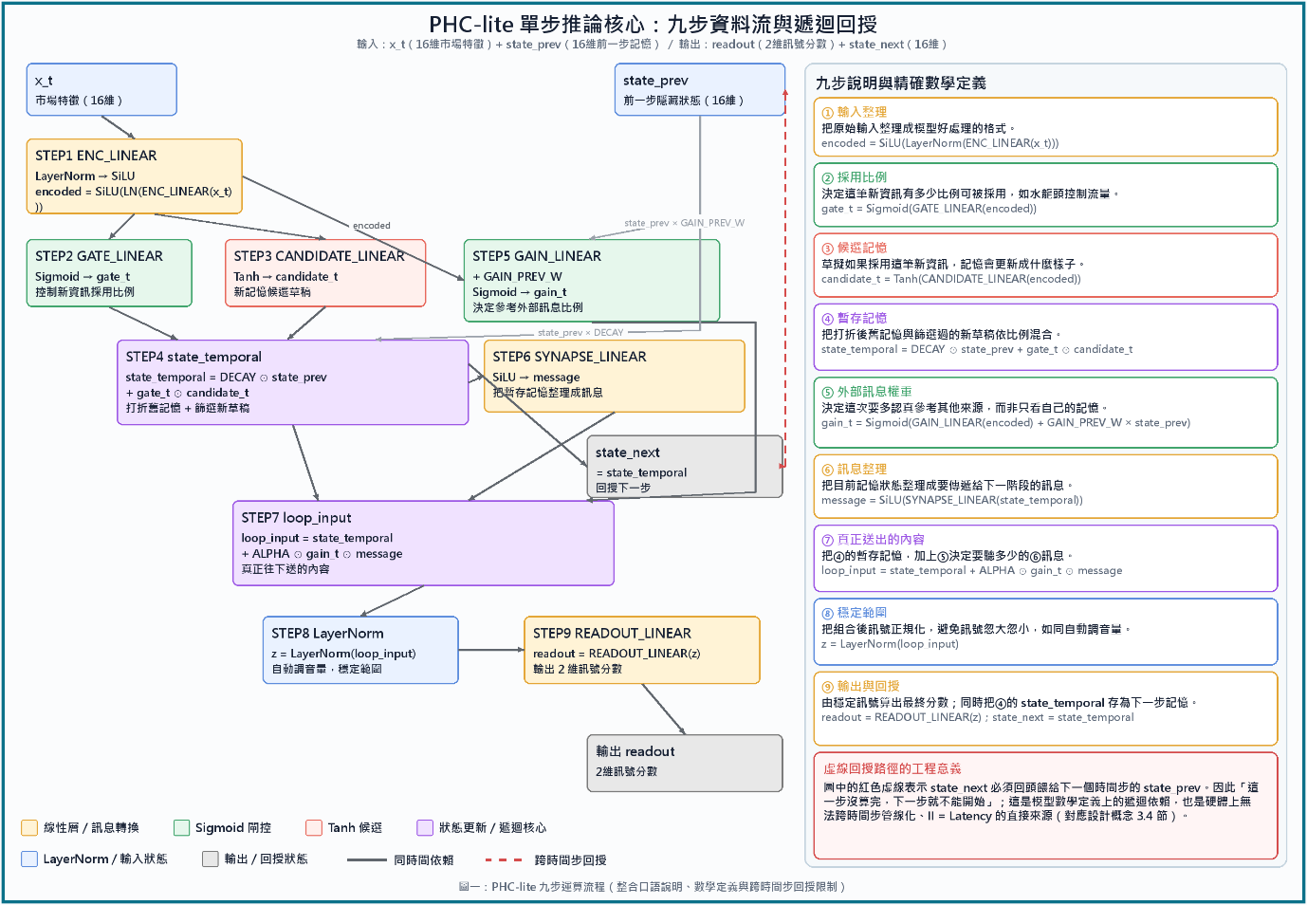

模型最終輸出：bid/ask兩個分數，迴歸式action value
決策規則：若max(bid,ask)大於驗證集選定的threshold，則往分數較高的一側報價，否則不報價（no-quote）；threshold本身是在validation split上一維網格掃描，對 threshold 候選值逐一計算 causal-fill 超額 PnL，取最大者搜尋得出。
另外，關於模型的部份我們額外測試了兩個生物啟發變體作為受控消融：Dale's Law（強制興奮/抑制神經元符號約束）與 STP-like 動態突觸增益；前者實測降低效能而未採用，後者（結合 cosine learning-rate schedule 穩定收斂後）成為最終 HLS 部署版本，顯示「加入生物機制」本身不保證有益，須逐一消融驗證。
對照組實驗的部分，我們有設計了logic rule以及HGB兩種對照組。對照組設計為一個由簡至繁的階層：logic rule（queue-imbalance 門檻規則）代表「零學習、可直接部署」的下界，HGB（梯度提升樹）代表「表格式、無序列記憶」的強 ML 基準。數據在下方實驗處。
而另外我們也設計了對照組模型的部分，則採用 TCN（5 個 residual block，dilation 1/2/4/8/16，僅用 ReLU 非線性，causal，zero-padding避免未來資訊洩漏），選擇理由是它是委託簿時序建模的常見基準，且純前饋、可平行化的結構天然適合與遞迴的 PHC 做「是否需要遞迴」的對照實驗。
另外在這個部分也有使用蒸餾設計的TCN進行嘗試與比較：以已凍結的 PHC-STP（seed=2）為 teacher，對訓練集全事件輸出 bid/ask action-value作為軟標籤；TCN student 以「軟標籤回歸 + 原始 excess PnL 標籤」訓練（distilled 組），對照組（scratch 組）僅用原始標籤、不接觸 teacher 輸出。兩組共用同一特徵、切分、early-stopping 協定與 3 個 random seed，唯一差異是監督訊號來源。如此若 scratch ≈ distilled，即可歸因於「任務本身可由 feedforward 學會」，而非 teacher 知識轉移。

2.2 軟體驗證與回測方法
資料：為台指期 L2 逐筆委託簿事件，依交易日切分為 train val test與OOS避免資訊洩漏與隱性過擬合。

評估指標：為 causal-fill 序列化超額 PnL（模擬撮合與庫存），而非單純的預測準確率，因為 action-value 模型的最終價值在於交易決策品質，而非逐點預測誤差。
若報 bid： excess_bid_pnl_H = (未來第H個事件的中價 − 現在的中價) × 點值$200 − 手續費
若報 ask： excess_ask_pnl_H = (現在的中價 − 未來第H個事件的中價) × 點值 − 手續費$15
成交邏輯：系統有三種成交機率模型(最難成交的平均成交機率只有約 9–14%，另兩種約 35–53%）。判定成交與否的依據，只用「現在」的 L2 深度與佇列位置判斷。
出場依據： 一旦被判定成交，有兩種結束方式：(a) 正常情況下，等到第 H=20 個事件後強制平倉，用那個時點的中價算最終 PnL；(b) 如果倉位已經到上限（inventory_cap=1，同時最多只能持有一個單位的曝險），新的報價意圖會被擋下變成 forced_no_quote（想報但不能報），這個被擋下的次數也會被記錄下來，用來檢查策略是不是因為倉位限制錯失了很多機會。

另外，除主要模型比較外，另設計兩類消融實驗：
(1) 蒸餾對照：以 PHC 為 teacher、TCN 為 student，比較 scratch 與 distilled 訓練的差異，並檢驗 feedforward 是否需要 teacher 知識轉移。
(2) 記憶機制反事實：將學好的模型替換為固定值、關閉記憶、或打亂序列順序的來源，用以定位模型優勢的真正來源。

2.3 FPGA 部署
FPGA的部分，我們優先嘗試 hls4ml 自動轉換，但在 TCN 的 ConstantPad1d 層解析階段即失敗（連 C++ 專案都無法生成），且對入門級 FPGA（220 DSP 預算）而言，自動化工具的展開策略通常直接超出資源上限；因此改採直接寫 HLS，以換取對每個 pragma 的精確控制與可除錯性，代價是工程時間成本更高。
部署流程會跑四級驗證：Csim確認功能正確性、Csynth取得資源與延遲估計、RTL 協同模擬（cosim）確認 RTL 與 C 模型行為一致、最終 Vivado 布局布線（P&R）取得時序收斂與實測資源數字。

【減少delay的方法（進行中）：】
(a) unroll16：對 16×16 矩陣乘加迴圈部分展開並切割權重陣列，以 DSP 換 cycle 數；100MHz繞線未收斂（高扇出 FSM 驅動 144 個 DSP 級聯選擇邏輯），降頻 90MHz 後 routed timing met。驗證收尾（06S）：full cosim 通過（06L 產物）+ 1,000 筆重確認；跨種子 seed0 timing met、seed1 未收斂（WNS=−0.155）——繞線收斂對權重內容敏感，為此設計點的已知邊界，量產化需 per-seed implementation 策略或預留頻率餘裕。
(b) dataflow parrallize：(還在嘗試 改善)
(c) 07C streaming 介面重設計：(還在嘗試 改善)

此外，確定性（零抖動）是 FPGA 部署的核心主張，但「抖動減少」本身不自動等於價值，必須回答「抖動讓系統暴露在什麼風險、暴露了多少」。我們將此效益拆解為兩個可分別量測的因子：暴露機率 × 條件成本。暴露機率＝決策以延遲 L 抵達時 book 已過期的機率，以 LOBSTER 奈秒級樣本直接量測（§3.4）；條件成本＝每次拿過期 book 行動的平均價值衰減 C(k)，以事件位移法估計：決策錨定事件 t、標籤改查第 k 個頂檔變動事件，以事件序為單位、不受時戳解析度限制，且不經過成交代理模型。
採用此拆解而非直接做延遲注入回測，是因TXF 時戳僅 1ms，且 fill proxy 缺乏 stale-quote 逆選擇機制、延遲注入後 proxy PnL 反而上升。此為模擬的結構性邊界，據此我們不以 proxy PnL 宣稱延遲效益。

3. Experiments

3.1 資料與設定
台指期 L2 TXF標的的事件共 13,407,474筆，development + test共20個session。
PHC-lite（hidden_dim=16，1,731 參數）與 TCN 對照組（7,874 參數，receptive field 125）皆使用 16 維 causal-only 特徵、序列窗長度 128。定點化的部分則是：輸入/權重 ap_fixed<24,12>（Q24.12），累加器 ap_fixed<40,16>，非線性 （tanh/sigmoid）以 65 點分段線性查表實作；量化細節與等效性驗證見 §

3.2 軟體結果
Causal-fill 超額 PnL（val / NEW3 / NEW4，驗證等級：回測，非上線實測）：
Policy | val | NEW3 | NEW4
Simple L2 rule | 103,260 | 303,700 | 72,415
HGB (ML baseline) | 142,435 | 411,090 | 97,680
PHC-lite v1 | 170,310 | 488,870 | 121,765
PHC-STP（HLS 部署版） | 171,835 | 611,095 | 129,160
TCN scratch | 172,195 | 565,260 | 126,915
TCN distilled | 173,650 | 587,795 | 133,720

訓練設定：Huber loss 回歸 excess PnL 標籤（誤差小時取平方、超過門檻改線性，對離群值不敏感。且excess PnL標籤為重尾分布，使少數極端行情事件的標籤絕對值極大，MSE 會讓這些尾端樣本主導梯度，Huber 在保留回歸目標的同時抑制尾端的影響。）；CosineAnnealingLR（T_max=200、η_min=1e-5）、上限 200 epoch、patience=20 early stopping（seed2 best_epoch=171）；3 個 random seed（0/1/2）。
排名 PHC/TCN ＞ HGB ＞ simple rule 在 9 組敏感度組合（3 種庫存上限 × 3 種撮合模型）下 100% 一致。TCN（scratch 與 distilled）在三個 split 上皆優於 PHC teacher，但僅 3 個 split 樣本，符號檢定無法拒絕「中位數相等」，不宜宣稱統計顯著。
而消融部分（記憶機制反事實，val causal-fill PnL）：固定 decay=0.9 幾乎打平可學習 decay（Δ約+470）；關閉記憶明顯轉弱但仍為正（Δ約-803,235）；反轉/打亂序列順序轉負（Δ約-837,330 / -642,420）。故可以得到，優勢主要來自序列順序與閘控狀態結構本身，而非某個學到的具體 decay 值。
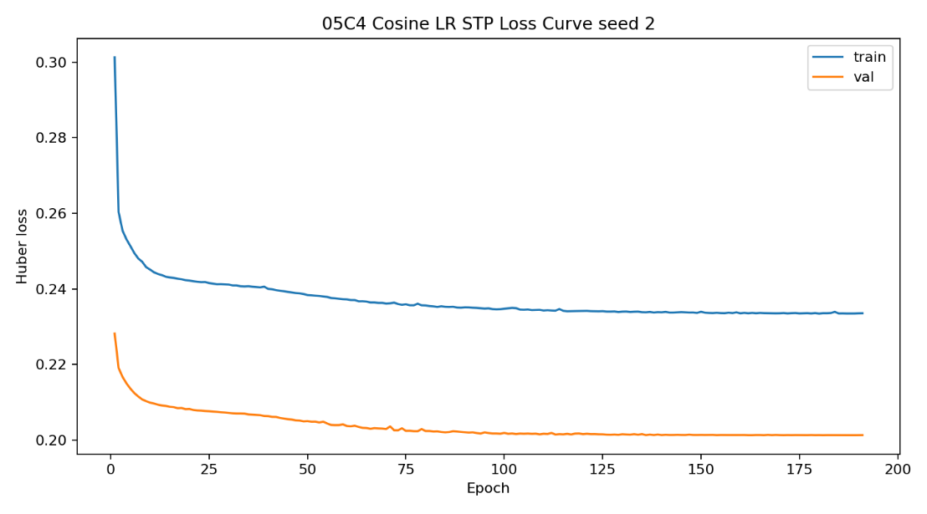
(樣本差異) | raw std: | normalized std:
• train: 77,194 rows, 3 sessions, 2 days | train y_bid/y_ask ≈ 205.718 | train 1.022583
• val: 82,960 rows, 6 sessions, 3 days | val y_bid/y_ask ≈ 149.123 | val 0.741261

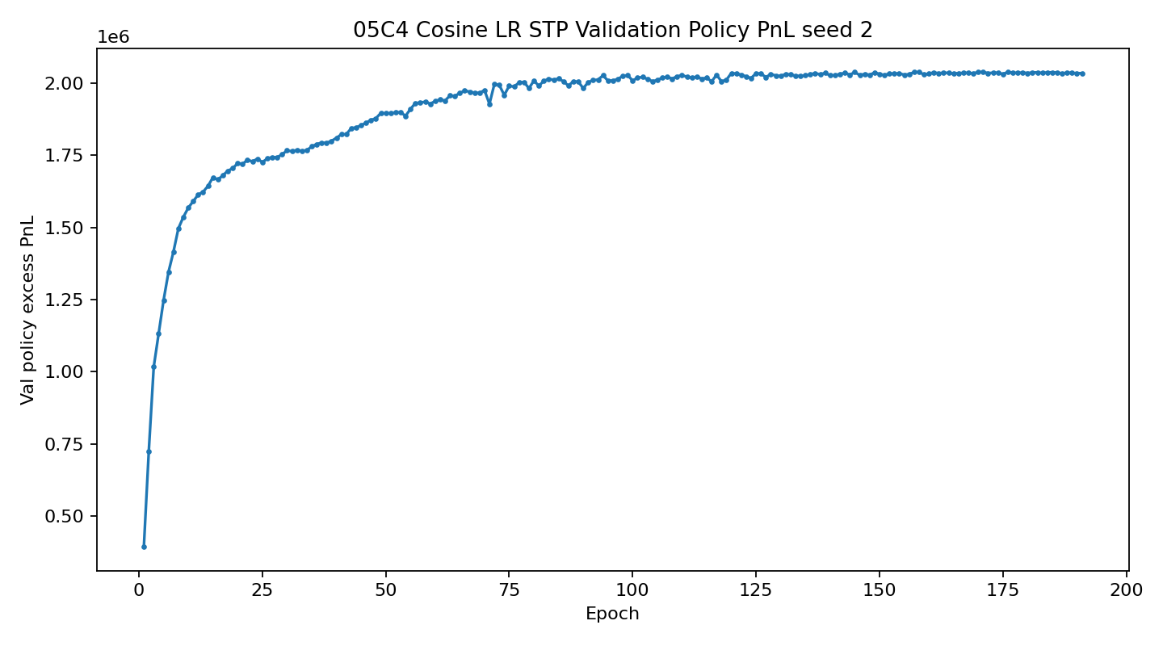
【其他模型的圖在資料夾中】

記憶機制反事實：定位 PHC-lite 優勢的真正來源
設計：不重新訓練，直接對凍結的 PHC-lite v1 checkpoint（同一組訓練好的權重、同一個 validation 選定門檻）做四種推論期反事實干預，比較 val/NEW3/NEW4 上的表現：
變體 | 操作內容
fixed_decay_0.9 | 把學到的 per-channel decay 參數換成固定常數 0.9
memory_off_decay_0 | decay ≈ 0，等於 state 每步幾乎重置（關閉記憶）
reverse_sequence | 128 步視窗整個倒著餵給模型
deterministic_shuffle_timesteps | 時間順序打亂（確定性洗牌，非隨機）

結果（excess_pnl_H20 總和，相對 baseline 之變化量）：
split | 變體 | total PnL | Δ vs baseline | Spearman(bid)
val | baseline | 1,927,170 | 0 | 0.312
val | fixed_decay_0.9 | 1,927,640 | +470 | 0.312
val | memory_off_decay_0 | 1,123,940 | −803,235 | 0.229
val | reverse_sequence | −837,330 | −2,764,500 | 0.010
val | deterministic_shuffle | −642,420 | −2,569,590 | 0.022
NEW3 | fixed_decay_0.9 | — | +460 | —
NEW3 | memory_off_decay_0 | — | −1,899,740 | —
NEW3 | reverse_sequence | — | −6,947,680 | 0.004
NEW4 | fixed_decay_0.9 | — | −7,505 | —
NEW4 | memory_off_decay_0 | — | −781,695 | —
NEW4 | reverse_sequence | — | −2,530,160 | 0.002

結果：
- 倒序 / 打亂時間順序：Spearman 相關幾乎歸零（0.31→0.01~0.02），PnL 由正轉負，且在三個 split 上一致，證明模型的預測能力建立在真實的時間因果順序上，不是在做某種與順序無關的推論。
- 關閉記憶（decay≈0）：PnL 明顯下降（val −41.7%、NEW3 −37.8%、NEW4 −44.3%），但沒有歸零、沒有轉負，Spearman 也只降到 0.21~0.24（仍明顯優於亂序的 0.01~0.02）。這代表記憶/跨事件狀態累積確實貢獻了一部分優勢，但即使關掉，模型單靠當下時間點的瞬時特徵仍保有相當predictive power，也代表記憶不是「唯一」來源，是額外加分項。
- 固定 decay=0.9：三個 split 中兩個幾乎打平（+470、+460，量級遠小於PnL總量的0.1%），NEW4 上甚至微幅下降（−7,505，同樣是極小量級）。這代表模型優勢的來源不是精確學到的per-channel decay數值本身，用一個粗略、非學習得來的常數 0.9 幾乎可以達到同等效果。也就是說，重點在於有沒有一個合理範圍的衰減記憶機制，而不是decay被精細調校到某個特定值。

把三個實驗疊在一起看，可以把 PHC-lite 的優勢拆成三層來源：
(a) 時間順序本身是必要的（倒序/亂序會摧毀信號）
(b) 跨事件的狀態累積（記憶）貢獻了實質但非全部的優勢（關閉後掉四成左右，不歸零）
(c) 記憶機制的「精確參數值」不是關鍵，粗略常數就能達到近似效果。

3.3 硬體結果
版本 | 關鍵變更 | DSP | LUT | FF | BRAM
v1 | 初版（雙精度 tanh） | 2636% | 2073% | 441% | —
v2 | 65 點 LUT 定點 tanh | 1603% | 839% | 441% | —
v3 | 移除 PIPELINE pragma | 247% | 113% | 86% | 34%
v4 | 移除 helper ARRAY_PARTITION | 121% | 77% | 52% | 0%
v8（採用版） | 顯式 PIPELINE off | 21% | 46% | 13% | 2%

v8 P&R 實測：DSP 21.36%（47/220）、LUT 14.20%（7,555/53,200，較 csynth 估計再降70 % ）、FF 7.72%、BRAM 2.14%；延遲 8,316 cycles ≈ 83.16µs @ 100MHz；時序 WNS=+0.020ns、TNS=0.000ns，22,941 個 endpoint 全數收斂。功能驗證：25,600 筆測試向量，csim/cosim 零錯配，最大絕對誤差 0.00725275；bid/ask 方向一致率 99.9375%（16 個不一致案例皆發生在 |ref|<0.00054 的近零方向時刻）。
至於策略級定點等效性：對部署 checkpoint（seed=2）以 Q24.12 模擬重跑三個 split 的完整序列回測，動作一致率 99.83–99.85%，causal-fill PnL 相對 float32 偏移 <0.7%，未觸發顯著劣化門檻。
而在unroll factor=16變體中，已經完成P&R。在100MHz三次implementation策略嘗試（baseline / aggressive physical optimization / fanout register duplication）皆未收斂（最佳WNS=-0.159ns），根因為高扇出FSM狀態暫存器驅動144個DSP48E1級聯輸入選擇邏輯造成的繞線延遲；90MHz版本routed timing met（WNS=+0.151ns、TNS=0.000ns、0 failing endpoints），延遲25.733µs，較baseline改善3.23倍，資源使用DSP 56.8%（125/220）、LUT 27.9%、FF 18.6%、BRAM 0%。

目前最終FPGA vs CPU的執行時間結果如下：
指標 | FPGA (v8 / unroll16) | CPU (LibTorch C++, N=1) | 備註
Latency mean | 83.16 µs / 25.733 µs | 74.54µs | unroll16 快 2.9×
Latency median | 83.16 µs / 25.733 µs | 51.0µs | unroll16 快 2.0×
Latency p99 | 83.16 µs / 25.733 µs | 636.7µs | v8: 7.66×/unroll16 快 24.7×
抖動 (p99−median) | 0（固定） | 585.7 µs

在LibTorch C++/TorchScript單執行緒基準（10,000次計時）：mean 74.54µs、median 51.0µs、p99 636.7µs、min 43.8µs。換算後FPGA對對照組最大的優勢是p99。這進一步印證FPGA的價值在確定性與尾端延遲。
並發壓力測試（N=1/2/4/8同時執行緒，deadline=83.16µs）顯示CPU deadline miss rate在N=4達最高15.13%，但miss rate隨並發數非單調成長、量測時背景負載未完全閒置。

3.4 微秒級延遲暴露分析（目前先用LOBSTER）
因TXF 資料時戳粒度 1ms，無法量測 。故本節改用 LOBSTER 官方免費樣本（AAPL / MSFT / INTC / AMZN / GOOG，2012-06-21，09:30–16:00， 奈秒級時戳，整數奈秒解析、無浮點精度損失）直接量測兩個量： (1) 事件間隔分布(相鄰 L2 事件的時間差)與 (2) stale-exposure，也就是任一事件後 L µs 內頂檔最佳價已再變動的機率，也就是決策以延遲 L 抵達時，book已過期的機率）。

結果如下：
量測 | 全事件流 | 尖峰窗（事件數前 10% 秒）
P(Δt < 83.16µs)（任意 L2 更新） | 43.42% | 57.65%
P(Δt < 636.7µs) | 63.18% | 76.89%
最小非零間隔 | 0.169µs | —

stale-exposure | @83.16µs（FPGA 固定） | @636.7µs（CPU p99） | 差值
五檔合併 | 3.71% | 10.32% | +6.61pp
區間（逐檔） | 2.79–5.77% | 8.25–14.52% | +5.46–9.79pp

由此可知，FPGA 的暴露是已知且有界的常數；CPU 的暴露是隨延遲分布變動的隨機變數， 尾端情境升至 10.3%。也因此展現了FPGA可預算延遲的重要性。此外，逐檔差異反映 tick-size regime (見下表)：MSFT/INTC （large-tick，頂檔價格變動稀疏）較接近台指期性質，因此其 stale 差值 +5.5–6.5pp 為對 TXF 的較保守參考。

逐檔 stale-exposure：
ticker | @83.16µs | @636.7µs | 差值 | 頂檔價變次數/日 | regime
AAPL | 5.77% | 13.70% | +7.94pp | 64,350 | small-tick
GOOG | 4.73% | 14.52% | +9.79pp | 24,084 | small-tick
AMZN | 3.30% | 9.05% | +5.75pp | 27,557 | 中間
MSFT | 3.28% | 9.82% | +6.54pp | 4,060 | large-tick
INTC | 2.79% | 8.25% | +5.46pp | 3,217 | large-tick

條件成本 C(k)：k=0 基線一致性硬閘全過（九組 policy×split與凍結數字 exact match）。對每筆被選決策，改查「第 k 個頂檔變動事件」的同方向凍結標籤，成對差即訊號時效衰減：PHC 的 C(1)≈−29~−31 PnL/決策（三 split 一致，bootstrap 95% CI不含 0），C(2)≈−40，曲線單調變差；兩個基準策略同構（C(1)≈−23~−31），顯示這是市場性質而非模型特性。合成估計：ΔPnL ≈ Δstale（06R: 6.61pp）× C(1~2) × 每日決策數 ≈基線 PnL 的 5.5–8.5%（PHC，三 split，k=1–2 區間）——在「stale 深度 1–2 事件、暴露率借用 2012 NASDAQ pilot、不含佇列效應」三假設下的量級估計，非因果測量。
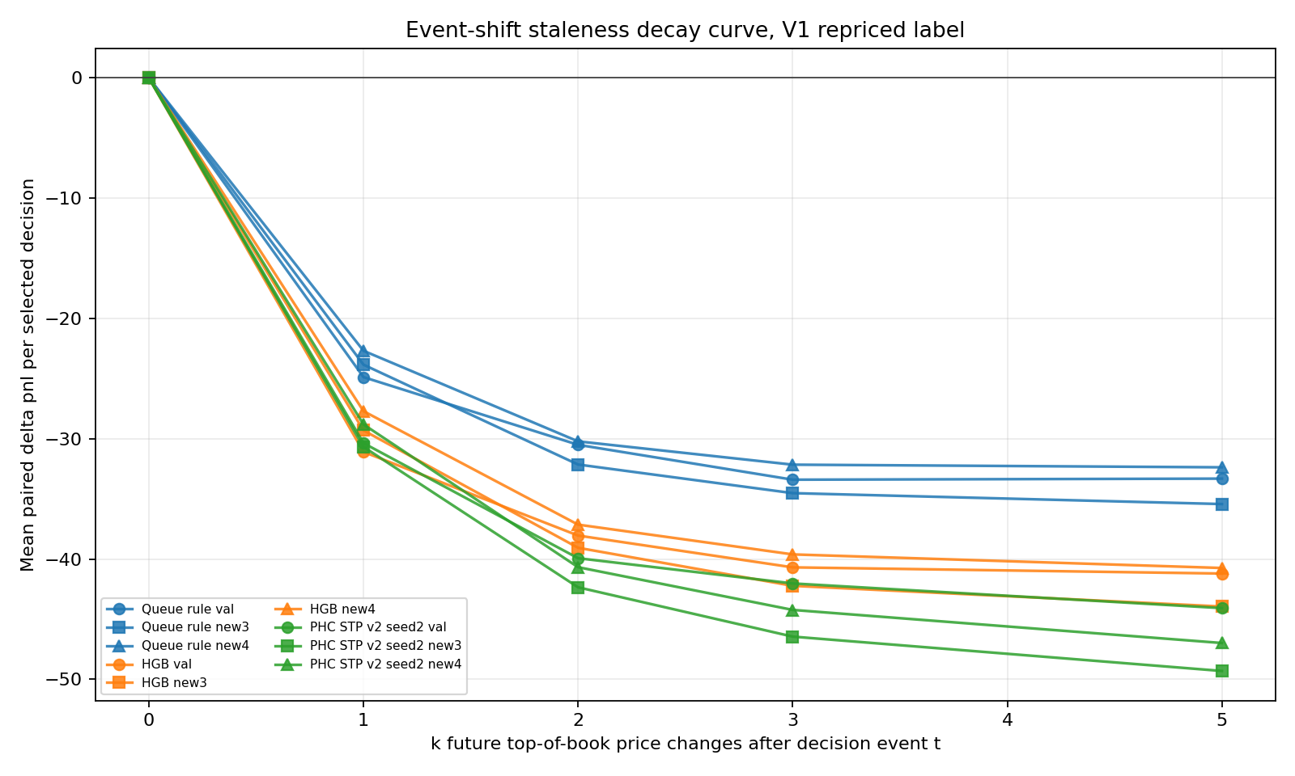
- X軸k：如果報價因為延遲，等到第k次book變動後才生效，訊號還值多少錢。
- Y軸mean paired delta pnl per decision：單位是NT$/次決策(沿用excess_pnl_H20標籤,已經乘過point_value=200、扣過maker_fee=15)。負值代表k次變動後同一決策的標籤比原始(k=0)還差，即訊號隨事件位移而衰減。

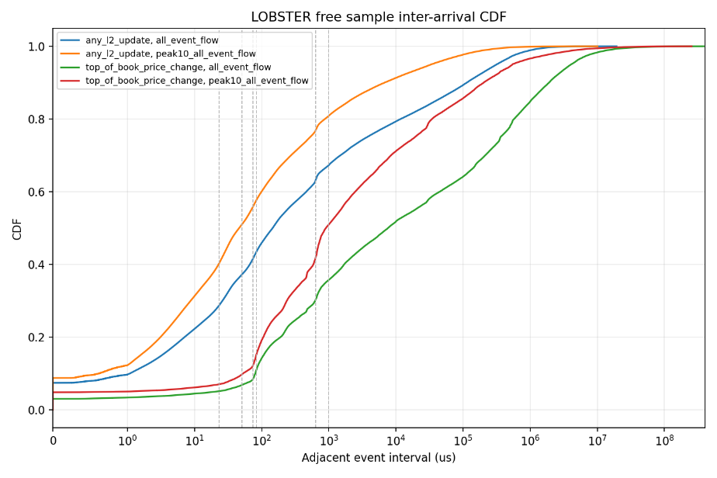
- any_l2_update：任何L2 order book層級的更新事件(掛單、刪單、成交造成的任何一筆book變化,較頻繁)
- top_of_book_price_change：只算最佳買/賣價實際變動的事件(較稀疏，濾掉深度掛單量變化、同價位掛量增減等不影響頂檔價格的更新)
- all_event_flow：整個交易日(09:30–16:00)全部事件
- peak10_all_event_flow：以秒為單位、事件數量排在**前10%**的尖峰秒數窗口(含開盤09:30-09:35、收盤前15:55-16:00等可能落入前10%的區間)
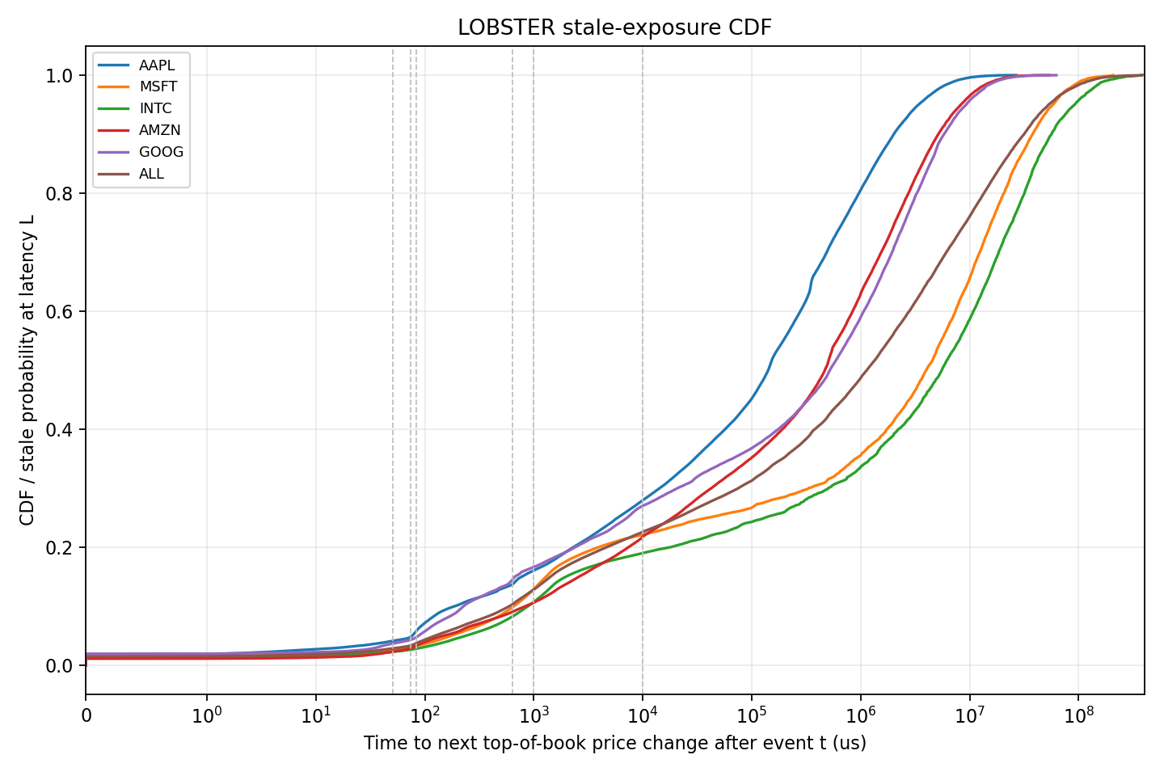

4. 下一步工作

4.1 下周目標
- 繼續嘗試改善(a)(b)(c)設計，找出突破口，讓設計可以更加的pipeline / 提速
- PYNQ-Z2 上板實測 (如果比賽結果有上就先跑一次看看)
- 對照組實作。與其他公開基準對照（FI-2010/DeepLOB）
- 試用謝尚錡們選出來的特徵
- 更細的資料驗證末端抖動的影響
  - TXF(台指期，優先) / 美股(APPL / NVDA 等2-3檔，備案，LOBSTER?)
  - 歷史 L2 資料，價量，五檔
  - 時間戳記到 µs ，更細當然更好
- !! 倉位上限的數字
- 定點化任意bit vs effect的圖
- 徐偉倫他們已經很厲害了 你也要加油！

4.2 日後目標
- 整理成github / 正式的研究成果放進作品集

